电 子 科 技 大 学
实 验 报 告

实验八：科技论文撰写实验
实验报告填写说明：
1、截图下面请配文字
2、实验报告成绩，由实验内容的完成情况和实验报告修改情况共同决定：
实验报告里，
黑色字体内容请勿修改；
蓝色字体内容可根据学习后的认识以及报告的安排进行修改，增减，以内容合理、排版美观、条理清楚为佳，修改完毕后请将字体颜色恢复为黑色；
红色字体为某些部分的说明内容或举例，请阅读完毕后删除。

一、实验目的
1）了解latex撰写科技论文格式
- 讲解实例
- 熟悉模板，能对模板进行注释
- 利用模板撰写文档

二、实验内容
- 熟悉latex撰写科技论文的格式
- 能读懂科技论文模板

三、实验原理
1、用一个简单的实例来讲解科技论文格式，输入代码如下：
\documentstyle{article}
\topmargin=0pt
\oddsidemargin=0pt \evensidemargin=0pt %
\textwidth=14cm %
\textheight=21cm %
%
\title{This is a sample of \LaTeX}
\author{Bigeyes(\tt{chencs@263.net})\\
Department of Mathematics\\ %
USTC, Anhui, Hefei, 230026 %
%
\and
A\_A %
\thanks{Supported by ...}
\\ %
BBS of USTC\\ %
bbs.ustc.edu.cn[202.38.64.3]} %
\date{Mar. 1, 2009}

\begin{document}

\maketitle
\begin{abstract} %
This is mini-page defined for abstract, %
you only write your abstract in it. If %
you want to shows keywords, maybe you %
should use: %

{\bf Keywords: }\LaTeX, example %
\end{abstract} %
%
\section{The very beginning} %
This is the first section of your %
article. You may find every first %
paragraph of your section, subsection, %
chapter or ... always has no %
``parindent'' at the beginning. %

This is the second paragrph, you can %
find this has parindent at the %
beginning. If you want to show %
parindent at first paragraph too, %
do as the first paragraph I showed %
in the next section. %
%
\section{The 2nd step} %
\hskip \parindent %
This is the second section. In this %
first paragraph, I use `hskip' to %
get the first parindent. Maybe you %
can get this effect by another way. %
%
\subsection{Sub-sect of 2} %
this %
%
\subsection*{\S 2.2 Another sub of 2} %
this %
%
\section{Conclusion} %
I think you have know \TeX well now. %
I want to show you how to use %
bibliography. In the article, you %
can use as ``see \cite{texbook}''. %
%
\begin{thebibliography}{0}

\bibitem{texbook} Donald~E.~Knouth, ``The \TeX book'',
Addison-Wesley, 1984
\bibitem{lamport} L.\ Lamport, ``\LaTeX:
A Document Preparation System'',
Addison-Wesley, 1994
\bibitem{companion} M.~Goossens, F.~Millelbach,
and A.~Samarin, ``The \LaTeX\ Companion'',
Addison--Wesley, 1994
\end{thebibliography}

\end{document}

2、以IEICE为例，下载模板后看到五个文件如图8-1所示
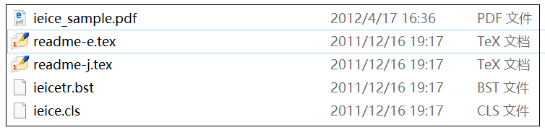
图8-1
*.bst—指定BiBTeX样式文件，即BiBTeX将.bib生成.bbl的格式，不同的期刊有不同的参考文献样式;*.cls—定义文章的排版布局，即定义.tex稿件类型格式。
- 打开readme-e.tex，文档的类和local definitions的定义如下所示

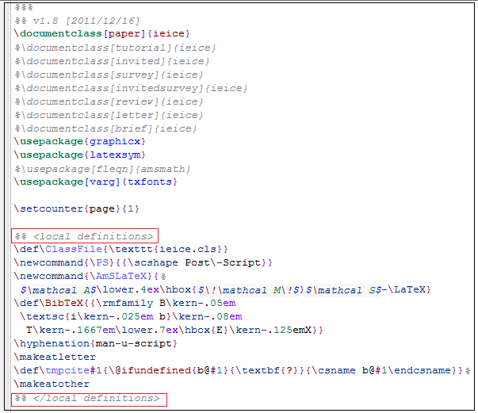
图8-2

- 标题和作者以及相关卷号的设置见图8-3

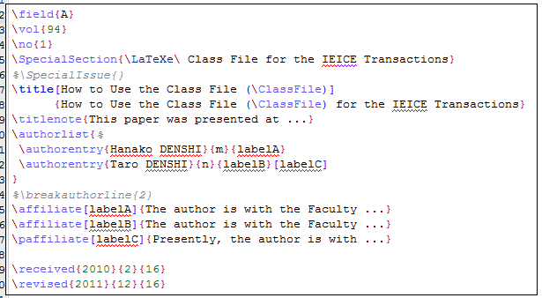
图8-3

- 生成的PDF文档中，Summary讲述这篇论文就是如何使用.cls.，章节2讲述排版，章节3讲述.cls与标准latex区别；章节4讲述如何避免印刷错误，长公式排版 ；章节5讲述如何电子提交。在对应的readme-e.tex中则可以看出summary和keywords都有了专门的命令。
- 以如何生成文档的类为例子，讲述pdf文档与对应的.tex文件，如下图所示：
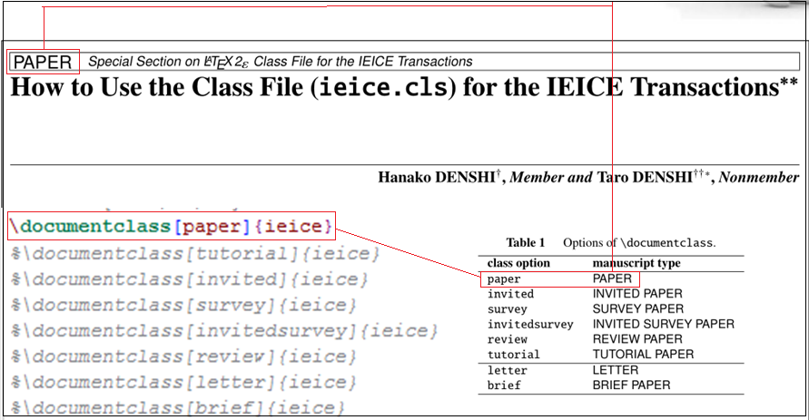
图8-4
- 在2.2节讲述整个文档的排版以及相关命令介绍：
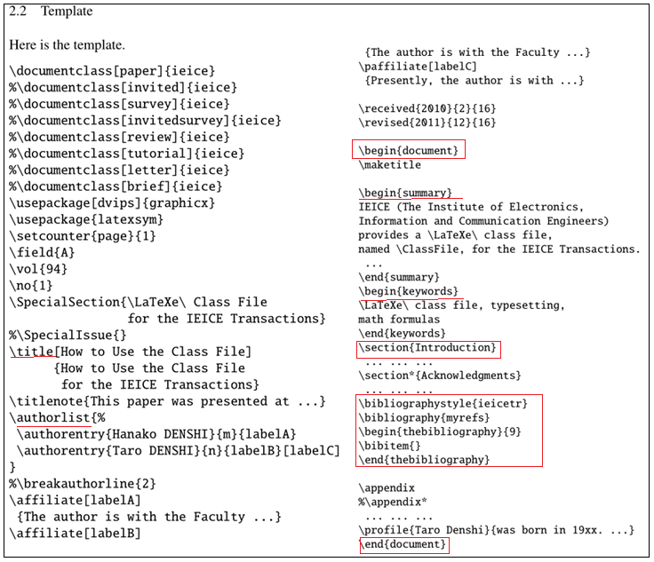
图8-5
可以通过上述文档排版命令，得到最基础的该期刊的科技论文的文档排版如下：
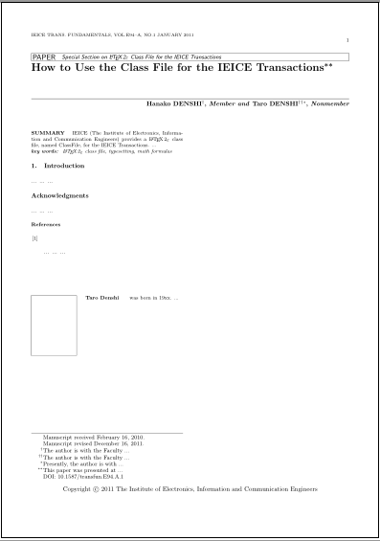
图8-6

- 第三章讲述了模板与标准latex的区别。如3.1节讲述了公式的对齐形式；3.2节讲述图表标题的字体和插入参数的选择，接下里介绍了图片设置、参考文献的一些相关命令；第四章讲述了长公式如何撰写灯内容；第五章讲述提交电子版的相关事宜。

四、实验器材
实验电脑：内置安装好latex软件

五、实验步骤
使用模板，完成latex文档

六、实验记录
提交文档如下（？个，TEL：138xxxxxxxx）
1、编写完毕后的latex全部文件见附件 学号_姓名_1：
（请打包提交全部文档，以学号命名，包括完整的源文件和PDF文档，.eps文件等）
2、 使用IEICE编译完毕后的全部文件见附件 学号_姓名_2
3、实验报告

七、总结分析和建议
学习完本课程后的心得、体会、建议等，不少于200字。
祝各位同学取得好成绩~~~~

